Sammanfattning
Moderaterna förstärker det så kallade återvändandearbetet genom fler förvarsplatser. Vi föreslår samtidigt besparingar på Migrationsverket genom effektiviseringar.

Förslag till riksdagsbeslut
- Riksdagen anvisar anslagen för 2019 inom utgiftsområde 8 Migration enligt förslaget i tabell 1 i motionen.
- Riksdagen ställer sig bakom det som anförs i motionen om fler förvarsplatser och tillkännager detta för regeringen.
- Riksdagen ställer sig bakom det som anförs i motionen om effektiviseringar på Migrationsverket och tillkännager detta för regeringen.

Anslagsanvisningar
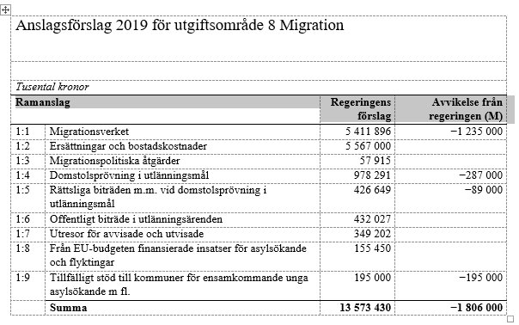

Politisk inriktning

Inledning
Konflikter och oro i vår omvärld består. FN uppskattar att närmare 70 miljoner människor är på flykt i världen.
Sverige har tagit och tar ett stort ansvar för människor på flykt. På några få år har vi tagit emot 300 000 asylsökande. I år beräknas det komma 23 000 asylsökande till Sverige. Anhöriginvandring tillkommer. Vi ligger fortsatt högt i ett EU-perspektiv vad gäller mottagande av asylsökande ställt mot folkmängd. Vi har samtidigt omfattande integrationsproblem.
Moderaterna anser att Sverige ska ta vår del av ansvaret i en trasig värld, men vi måste samtidigt ta hela ansvaret för att det fungerar i Sverige. Vi är inte i ett läge där vi kan ha en migrationslagstiftning som avviker i generösare riktning i förhållande till andra jämförbara länder.
Vi vill att en ny permanent migrationslagstiftning arbetas fram i en parlamentarisk utredning denna mandatperiod. Utredningen bör tillsättas omgående. En tillfällig lag ska gälla tills en ny permanent lagstiftning är på plats.
Den som nekats uppehållstillstånd ska återvända till sitt hemland. Annars riskerar vi omfattande skuggsamhällen med social utsatthet, svartarbete och brottslighet.
Det är av största vikt att flyktingmottagandet är kostnadseffektivt.

Anslag 1:1

Anslagsförändringar till följd av de särskilda budgetprinciperna
Anslag 1:1 Migrationsverket minskas med 1 185 miljoner kronor 2019, 1 432 miljoner kronor 2020 och 247 miljoner kronor 2021 för att justera för de anslagsförändringar som uppstått till följd av de särskilda budgetprinciperna för utformningen av BP19.

Förstärk återvändandearbetet med fler förvarsplatser
Ett stort problem idag är bristen på förvarsplatser. Denna brist försämrar förutsättningarna för ett väl fungerande återvändande.
Moderaterna satsar på en utökning av antalet förvarsplatser med 100 miljoner för 2019, 100 miljoner för 2020 och 100 miljoner för 2021. Denna ökning beräknas räcka för cirka 100 nya förvarsplatser och är utöver den ökning som är planerad i nuläget.

Effektivisera Migrationsverket
Migrationsverkets verksamhet ska vara kostnadseffektiv. Vi bedömer att det finns ett utrymme för effektiviseringar som inte är oväsentligt. Detta bl.a. utifrån innehållet i den internrevisionsrapport rörande Migrationsverket som gjordes under år 2016.
Moderaterna anser att Migrationsverket måste kunna göra effektiviseringar som motsvarar 100 miljoner kronor årligen 2019–2021.

Anslag 1:4

Anslagsförändringar till följd av de särskilda budgetprinciperna
Anslag 1:4 Domstolsprövning i utlänningsmål minskas med 287 miljoner kronor 2019 och 328 miljoner kronor 2020 för att justera för de anslagsförändringar som uppstått till följd av de särskilda budgetprinciperna för utformningen av BP19.

Anslag 1:5

Anslagsförändringar till följd av de särskilda budgetprinciperna
Anslag 1:1 Rättsliga biträden m.m. vid domstolsprövning i utlänningsmål minskas med 89 miljoner kronor 2019 och 99 miljoner kronor 2020 för att justera för de anslagsförändringar som uppstått till följd av de särskilda budgetprinciperna för utformningen av BP19.

Anslag 1:9

Anslagsförändringar till följd av de särskilda budgetprinciperna
Anslag 1:9 Tillfälligt stöd till kommuner för ensamkommande unga asylsökande m.fl. minskas med 195 miljoner kronor för 2019.

Johan Forssell (M)
Katarina Brännström (M) | Elisabeth Björnsdotter Rahm (M)
Arin Karapet (M) | Ann-Sofie Alm (M)

